szerző: Villányi Gergő

Az online világban maguk a szülők sodorják veszélybe és kellemetlen helyzetekbe a gyerekeiket? Ismerd meg a sharenting fogalmát és döntsd el magad!

Mi a sharenting?
A sharenting (vagy oversharenting) egy olyan szóösszetétel, ami egy nagyon is fontos és veszélyeket rejtő helyzetre hívja fel a figyelmet. Magyar megfelelője még nincs, illetve itthon is az angol kifejezés sharenting használata terjed. A sharenting (vagy oversharenting) kifejezés pár éve jelent meg. A túl sok információ megosztását (over share) és a szülők szerepét (parenting) olvasztja össze – vagyis olyan szülői viselkedésre figyelmeztet, ahol a gyerek minden rezdülését dokumentálják és ezeket a képeket, videókat, információkat rendszeresen és nagy mennyiségben osztják meg a szülők a közösségi médiában.

Túl sok képet teszel fel a gyerekedről?
Az oversharenting szót először a The Wall Street Journal 2013-as cikkében használták, ahol szó esett a fiatal, az online világot a mindennapok során sokat használó szülőkről. Ők voltak azok, akik az életük egyre nagyobb szeletét, egyre nagyobb részleteséggel kezdték el megosztani a közösségi oldalakon és ez a gyerekeik életének bemutatását is magában foglalta. Persze, nem kell messzire menni, szinte mindenkinek vagy egy olyan ismerőse a közösségi médiában, aki elontja az ismerőseit a gyereke életével, sokszor úgy, hogy az illető is érzi, „túltolja” a megosztásokat, de „ezt még muszáj feltennie”…

A Michigani Egyetem 2015-ös, a gyerekek egészségével és jóllétével kapcsola-tos felmérése szerint a szülők 75%-a úgy gondolja, hogy beleesett már ebbe a hibába. Érdekes, hogy egy hasonló, Ausztráliában végzett tanulmány szerint a szülők 90% gondolja úgy, hogy előfordult már, hogy túl sokszor vagy túl sok információt osztott meg a gyerekéről.

A megfigyelések jelenleg azt mutatják, hogy csökken is és nő is a babaképek, cuki gyerekfotók és a „család szemefénye” jellegű túlzott megosztások előfordulása a közösségi médiában. A kettősség oka az, hogy egyfelől egyre nő a tudatosság és az online világot tudatosan használó felnőtt szülők tábora. Másfelől viszont egyre megszokottabbá válik az, hogy életünk nagyon sok részét megosztjuk és feltöltjük az online térbe, vagyis szinte természetesnek tekintjük, hogy ha egy ebéd vagy nyaralás felkerül, akkor az emlékezetes, aranyos, a gyerekhez kapcsolódó pillanatok, emlékek is. Tehát hiába több a kép, nem érezzük soknak.

Hogyan lehetünk online is tudatos szülők?
Ma már természetes, hogy a közösségi oldalakon megosztjuk az örömeinket, emlékeinket és élményeinket, azonban sajnálatos módon az itt feltöltött tartalmak további életét nem tudjuk befolyásolni. Egy, az USA-t és Ausztráliát érintő kutatás szerint, a pedofil honlapokon, képgyűjteményekben levő fotók, videók legalább 50%-a közösségi oldalakról származott. Ez ijesztő és mindenképpen elkerülendő helyzet, de más okból is fontos, hogy az online tudatosság itt is életünk és gondolkodásunk része legyen:

- Oda kell figyelnünk arra, hogy a feltöltött érzékeny vagy privát anyagokat mások pl. családtagok, ismerősök se osszák meg vagy tegyék ki a nyilvánosság elé – ez tudatosságot és a közösségi oldalakkal kapcsolatban hozzáértést igényel.

- Akár évek múlva is előkerülhet egy olyan videó, kép, ami akkor viccesnek tűnt, de most megalázó, nevetség tárgyává vagy csúfolás áldozatává teszi a gyereket, tinit.

- A magánszféra, a privát információk védelme mindenkit megillet, még akkor is, ha nem tud róla, vagy még nem képes a véleményét kifejezni, a jóváhagyását megadni.

- A rengeteg információ lehetővé teszi, hogy a kisgyerek személyazonosságát ellopják és őt megszemélyesítve hátrányos vagy veszélyes helyzetbe hozzák őt és/vagy a családját.

- Kezeljük tudatosan ismerősi, baráti körünket online – egy távoli ismerőst, vagy valakit, akivel egyszer együtt dolgoztunk, beszélgettünk nem ismerünk igazán, így a viselkedését, szándékait sem tudjuk bejósolni.

- A feltöltött fotók lakóhely, tartózkodási hely koordinátákat is tartalmazhatnak a beállításoktól függően, és ezzel az információval is vissza lehet élni.

Nem túl megnyugtató az adat sem, hogy egy angol kutatás szerint 2030-ra a túl sok információt megosztó szülőknek lesz köszönhető az ellopott személyazonosságok és kamuprofilok 2/3-a. Az elmentett információk, mint a név, lakóhely, iskolák, életesemények ugyanis elegendőek lesznek ahhoz, hogy hihetően személyesítsék meg felnőttként, a 18-ik születésnapja után azt a kisgyereket, akiről az évek alatt minden információt eltároltak, és immár felnőttként kibővültek a jogai és lehetőségei listája.

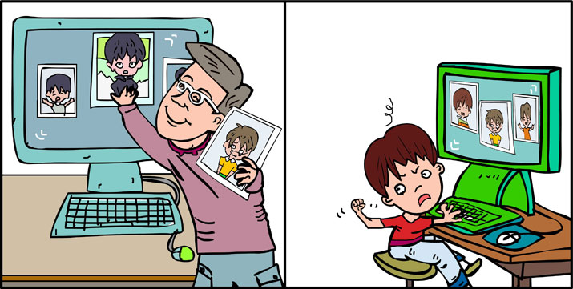

Attól, hogy a sharenting jelenség létezik, a digitális világ még nem lett veszélyesebb vagy rosszabb hely. Ahogy gyerekeinket felkészítjük az offline világ veszélyeire és megtanítjuk nekik azokat a készségeket, amikkel biztonságosan navigálhatnak benne, úgy ezt a tudást mi is használjuk, felnőttként a mindennapokban. Az online világ tudatosságot, a veszélyek ismeretét és önfejlesztést kíván meg tőlünk, és jó tudni, hogy ezzel nem csak önmagunkat, de a családunkat és gyerekeinket is jobban meg tudjuk óvni a káros hatásoktól. Olyan tudást sajátítunk el ezáltal, ami segít abban, hogy élvezni tudjuk a digitális világ előnyeit és arra használjuk, hogy minél több örömünket leljük a lehetőségei által, miközben a magánszféránkat megóvjuk és értékként tekintünk rá.

forrás: https://www.digitaliscsalad.hu/fogalomtar/sharenting-miert-artalmas-ha-tul-sok-kepet-toltunk-fel-a-gyerekunkrol

Zala Megyei Rendőr-főkapitányság
Bűnmegelőzési Alosztálya

